**《高中物理可视化的教学策略研究》结题报告**

张杰

**目录**

1. 绪论

1.1研究的背景和价值

1.2概念界定

1.2.1可视化

1.2.2视觉表征和知识可视化

1.2.3物理教学可视化

1.3研究的现状

1.4研究的问题

1.5研究的方法

1. 理论基础

2.1信息加工理论

2.2双重编码理论

2.3多媒体学习理论

2.4知识管理理论

2.5脑科学理论

2.6图示理论

1. 高中物理可视化策略

3.1高中物理教与学的分析

3.2高中物理教学可视化的整体实施策略

3.3高中物理哪些地方亟需可视化

3.4高中物理可视化手段

3.5高中物理教学可视化工具软件

1. 高中物理可视化实践

4.1物理复习案例

4.2物理实验教学实例

4.3物理习题教学实例

4.4 物理思想方法教学案例

4.5可视化教学应注意的问题

1. 总结与展望

参考文献：

第一章 绪论

1.1研究的背景和价值

背景：《国家中长期教育改革和发展纲要》中强调“学校工作重点集中到**强化教学环节、提高教育质量上来**。”如何提高课堂教学质量，根据美国哈佛商学院有关研究人员的分析资料表明，人的大脑每天通过五种感官接受外部信息的比例分别为：味觉1%，触觉1.5%，嗅觉3.5%，听觉11%，以及视觉83%。所以，提高课堂教学的质量可以从教学可视化的角度研究。

新课程基本理念：在课程实施上注重自主学习，提倡教学方式多样化。高中物理课程应促进学生自主学习，让学生积极参与、乐于探究、勇于实验、勤于思考。通过多样化的教学方式，帮助学生学习物理知识与技能，培养其科学探究能力，使其逐步形成科学态度与科学精神。物理教学可视化研究是对新课标中提倡的教学方式多样化的一种积极的探索。

华师一附中着力培养学生的四种关键能力——批判性思维能力、有效沟通能力、数字化能力和生活能力。物理教学可视化研究是对有效沟通能力和数字化能力的有益尝试。

现状及问题：

高中物理是高中理科（自然科学）基础科目之一。高中物理与初中相比难度加大，具有以下特点：1. 知识深度加深。将由定性讨论进入定量计算，如力和运动的关系、动能概念、[电磁感应](http://baike.haosou.com/doc/3569219.html)、核能等。2. 知识广度范围扩大。学习很多初中未学过的新内容，如[力的合成与分解](http://baike.haosou.com/doc/6752903.html)、牛顿万有引力定律、动量定理、[动量守恒定律](http://baike.haosou.com/doc/2951767.html)、光的本性等。3. 知识应用能力提高。

学校开设有计算机课，但学生的学科学习与计算机工具没有融合，学生的学习对工具的利用还处于计算器水平。

学校有传统实验，也有一部分DIS实验和仿真实验。但大部分老师对实验的重视不够，对DIS实验只有在上公开课时才会去用。中学物理老师对Matlab等工具软件能运用的不多。

物理教学可视化的过程就使高中物理课程应广泛引入信息技术，让学生用计算机处理和分析实验数据；用信息技术来改变学习的方式；用网络技术来拓宽学生的视野。高中物理应将科学的思维能力的培养列为重点。具有较强的理性思维的学生，一般都表现出较强的创造性和开拓性。现行的高中物理课程运用数学主要体现在解题上，面太窄。应该更加关注如何运用数学建构物理概念和模型，建立物理运动的方程，认识物理现象的本质，分析和处理物理实验的数据上。物理学习可视化提供了实践上述能力的载体。

目的、意义（为什么研究？价值是什么？解决什么问题？）。

物理教学可视化探索符合新课标的要求。新课标对高中物理应培养的技能有1）培养实验技能。2）培养信息的收集、传递和处理技能。3）培养科学思维能力。4）培养运用数学工具解决物理问题的能力。

在物理教学中利用现代教育技术构建新的教学模式，改善物理教学环境，优化物理课堂教学，增强学生学习兴趣，使物理教学直观化，将抽象问题“具体化”，动态过程“可视化”，空间想象“立体化”，微观现象“宏观化”和实验数据处理“实时化”，提高效率。增强学生分析和处理问题的能力

1.2概念界定

1.2.1可视化：

“可视化”来源于英文“visualization”，其中“visual”意为“视觉的、形象的、可见的”。把抽象的事物或概念转化成形象的图形呈现均称作“可视化”

1.2.2视觉表征和知识可视化：

“视觉表征”来源于英文“visual representation”。视觉表征指人类将抽象的东西以视觉化的方式再现和表述。“视觉表征主要研究视觉符号意义，探讨其如何表现现象，以及观看者如何理解图像等问题”。

“知识可视化”是一个新的研究领域，它是在科学计算可视化、数据可视化和信息可视化三者基础上发展起来的。所有能表现和传输复杂理解的图解化手段均为知识可视化。2009年赵国庆提出了知识可视化定义：“知识可视化指的是研究怎么样运用视觉表征改进两个或两个以上人之间复杂的知识创造和传递的学科”

1.2.3物理教学可视化：

物理教学可视化包括：1.利用低成本小实验呈现物理现象和规律。2.利用计算机开展数字化实验和仿真实验。3.利用计算机将数字信息变为直观的、以图形[图像信息](http://baike.haosou.com/doc/6525986-6739718.html)表示的、随时间和空间变化的物理现象或物理量呈现在学生面前，使他们能够观察、模拟和计算。

1.3研究的现状

在中国知网上搜索与可视化教学有关的文章大概有以下数据

|  |  |  |
| --- | --- | --- |
| Mathematic软件在大学物理问题数值模拟中的应用举例 | 中国药科大学理学院 | 韩永胜 杨宏新 马军 |
| Matlab在电路分析教学中的应用 | 西藏大学理学院 | 拉巴次仁 |
| Matlab在高中函数教学中的应用研究 | 宁夏大学 | 黄宇 硕士论文 |
| 概念图及其在高中物理教学中的应用 | 浙江省三门中学 | 刘堂锦 |
| 概念图软件Cmaptools在高中信息技术课堂中的应用 |  |  |
| 概念图在高中物理教学中的应用分析 | 吉林省梨树县第一高级中学 | 王景文 |
| 观念地图的中学物理教学应用 | 浙江师范大学课程与教学研究所 | 蔡铁权 程越峰 |
| 基于可视化工具突破疑难物理的研究—Mind mapping新思维工具 | 福建师范大学物理与能源学院 | 王素云 |
| 简谐运动与音乐的联系及其可视化 | 扬州市邗江区公道中学 | 徐富清 |
| 利用几何画板研究函数的周期性 | 《中学数学》 | 李胜 李世杰 |
| 浅析知识可视化设计三要素 | 《艺术探究》 | 刘伟 徐皎 袁安辛 |
| 物理抽象思维可视化的四种方法 |  | 王维生 |
| 物理仿真实验在中考实验复习教学中的应用技巧 | 广东省深圳市布吉中学 | 郑莹 |
| 应用DIS进行“磁感应强度”的探究式教学 | 南京市秦淮中学 | 殷位海 |
| 运用思维可视化手段渗透物理科学方法教育 | 无锡教科院 无锡市堰桥中学 | 孙建生 彭夷 |
| 知识可视化应用与学科教学的新观点 | 访瑞士知识可视化研究开拓者马丁。爱普教授 |  |

以上研究概括起来有几个特点：

1. 开始进行可视化教学研究，但还不够系统。对可视化教学有零星的理论，少有理论和实践结合的丰富实例。
2. 大学老师进行的可视化研究偏重于需要编程的一些数学软件，如MATLAB ,mathematic.中学老师用到的局限于思维导图、观念地图等。
3. 数学和物理都适用，大学和中学都适用的几何画板。
4. 仿真实验和DIS（传感器）在课堂教学中有运用，但还不是常态。

1.4研究的问题

高中物理可视化的手段有哪些。高中物理哪些内容亟需可视化。可视化的过程与物理建模、可视化的过程丰富和拓展了探究式教学、现代信息技术与物理课程的深度融合。

1.5研究的方法

1.5.1文献研究法

在整个研究中，认真重读高中物理新课程标准，查阅了大量的与物理教学可视化相关的文献，主要是在中国知网、百度文库以及物理杂志，从而拓展了研究思路。

1.5.2行动研究法

通过对课标的再学习，开展实践研究，在教学过程中编制大量的课件，不断探索物理教学可视化的有效方法。

1.5.3比较研究法

通过对各种可视化工具的比较，将物理教学可视化进行分类研究。可视化的内容和可视化的工具和方法进行匹配。

1.5.4案例研究法

分别按高中物理的内容力、热、电、光、原进行可视化方案研究；按概念规律课型、习题课、试卷讲评课等研究可视化案例。按所使用的工具软件制作适合的相应类型课件的案例。

第二章理论基础

2.1信息加工理论

加涅把学习过程比拟为信息的加工过程：学习环境中的刺激作用于学习者的感受器（感觉器官），感受器以神经冲动的形式将信息输入至中枢神经系统。信息在一个感受记录器里短暂停留后由选择性知觉将它转换成可辨认的形式并输入短时记忆。如果信息在短时记忆中没有被复述，一般只能保存几秒钟，且短时记忆容量有限，一次只能记7+-2个项目。需要长期保存的信息需经过语义编码转化成有意义的模式（多数是类似句子的有意义命题）才能进入长时记忆。长时记忆的信息可重新提取到短时记忆并和其它学习结合成新的知识。当信息从短时记忆或长时记忆提取并传递到反应发生器，从而激活效应器（肌肉）时，就导致学习者对环境的、可观察到的习得行为，使观察者得知起初的刺激已产生了预期效果，信息就这样被“加工”，学习者就是这样完成一次学习过程。

加涅认为每一个学习行动都可以分解成八个阶段，即动机阶段（期望）、领会阶段（注意）、习得阶段(编码）、不错阶段（记忆）回忆阶段（提取）概括阶段（迁移）、作业阶段（反应）、反馈阶段（强化）其中括号内的内容是与个阶段相对应的内部心理加工过程。

  研究表明：人类五官感知客观世界的比率是：视觉占83％，听觉占11％，嗅觉占3．5％，触觉占1．5％，味觉占1％。同时，人脑中贮存形象信息和语言信息的比例是：1000：1。

1加强实验和观察，是形成丰富的物理表象的重要途径。2. 还要充分运用教学挂图和课本中的插图。3从声象教材中充分摄取物理表象。

　　研究表明：同样的学习内容，单纯用听觉学习。单纯用视觉学习。视听并用学习，三小时后，记忆效率分别为：60％，70％，80％；三天后，记忆效率分别为：15％，40％，75％。

 4.难以在课堂上展现出来的物理事物如涉及到场的力的特性和能的特性比较抽象，难以全面深刻地理解、需要计算机将等势线等势面可视化。人造卫星和微观粒子的运动不可能在实验室完成，可用计算机仿真实验。

2.2双重编码理论：

心理学家佩维奥是双重编码理论的提出者，他强调在信息的贮存、加工与提取中，语言与非语言的信息加工过程是同样重要的。因为，"人的认知是独特的，它专用于同时对语言与非语言的事物和事件的处理。此外，语言系统是特殊的，它直接以口头与书面的形式处理语言的输入与输出，与此同时，它又保存着与非语词的事物、事件和行为有关的象征功能。任何一种表征理论都必须适合这种双重功能"(Pavio,1986,p.53)。双重编码理论假设，存在着两个认知的子系统:其一专用于对非语词事物、事件(即映象)的表征与处理，而另一个则用于语言的处理。佩维奥同时还假定，存在两种不同的表征单元:适用于心理映象的"图象单元"和适用于语言实体的"语言单元"。前者是根据部分与整体的关系组织的，而后者是根据联想与层级组织的。

2.3多媒体学习理论

多媒体学习认知理论是由美国当代[教育](http://www.studa.net/jiaoyu/)心[理学](http://www.studa.net/lixue/)家、认知心理学家理查德•E•迈耶(Richard E•Mayer)在其书《多媒体学习》中提出,并通过大量的心理实验证明该理论正确性和[科学](http://www.studa.net/gongxue/)性。迈耶认为“按照人的心理工作方式设计的多媒体信息比没有按照人的心理工作方式设计的多媒体信息更可能产生有意义学习”,基于此认识,迈耶研究了多媒体学习的认知[规律](http://www.studa.net/),依据双通道假设、容量有限假设、主动加工假设的心理学原理提出了多媒体学习的五个步骤和多媒体认知模型,并且提出了多媒体设计的七个原则。   
　　多媒体学习认知理论的三个假设:   
　　(1)双通道假设。指人们进行认知加工时对视觉表征和听觉表征的材料都有相应的信息加工通道。   
　　(2)容量有限假设。人们进行认知加工时是需要消耗认知资源的,而认知资源是有限的,因此在每个信息加工通道上一次加工的信息数量是也有限的。   
　　(3)主动加工假设。是指人们为了对呈现的材料与他们的经验建立起一致的心理表征会主动参与认知加工。主动的认知加工过程包括形成注意、组织新进入的信息和将新进入的信息与其他知识整合。   
　　多媒体学习的认知模型。多媒体学习认知模型也代表信息加工系统,该模型形象的反应了人类进行多媒体学习时的学习原理;以语词和画面呈现的多媒体材料,分别通过听觉通道和视觉通道进入到人的感觉记忆中心,需要指出的是以文本呈现的语词材料,是由眼睛感觉通过视觉通道进入感觉记忆中心的,进入到感觉记忆中心的视觉表象和听觉表象能作短暂停留,之后需要进行选择,视觉和听觉表象的选择是基于容量有限假设,在感觉记忆中心在相应的通道只能选择有限的信息进入到工作记忆中心。多媒体学习的主要过程发生在工作以及中,在积极主动的意识状态下,工作记忆被用于暂时性地贮存知识和操作加工知识,工作记忆是以双通道为基础的,因此在完成相应通道中信息的信息模型建构后,还需要在两种通道之间建立关联,即将有关联的听觉表象和视觉表象进行转换,比如当听到“狗”这个单词时,你可能在脑海中会浮想出一只狗的图像;最后需要提取长时记忆中的先前知识,将经过加工后的信息与先前知识进行整合,存储到长时记忆中去。

2.4知识管理理论

所谓知识管理的定义为，在组织中建构一个量化与质化的知识系统，让组织中的资讯与知识，透过获得、创造、分享、整合、记录、存取、更新、创新等过程，不断的回馈到知识系统内，形成永不间断的累积个人与组织的知识成为组织智慧的循环，应用到教学中就是学生和学生之间，学生和老师之间，老师和老师之间教学相长过程。

知识分为：显性知识---以文字、符号、图形等方式表达的知识。隐形知识---未以文字、符号、图形等方式表达的知识，存在于人的大脑中。

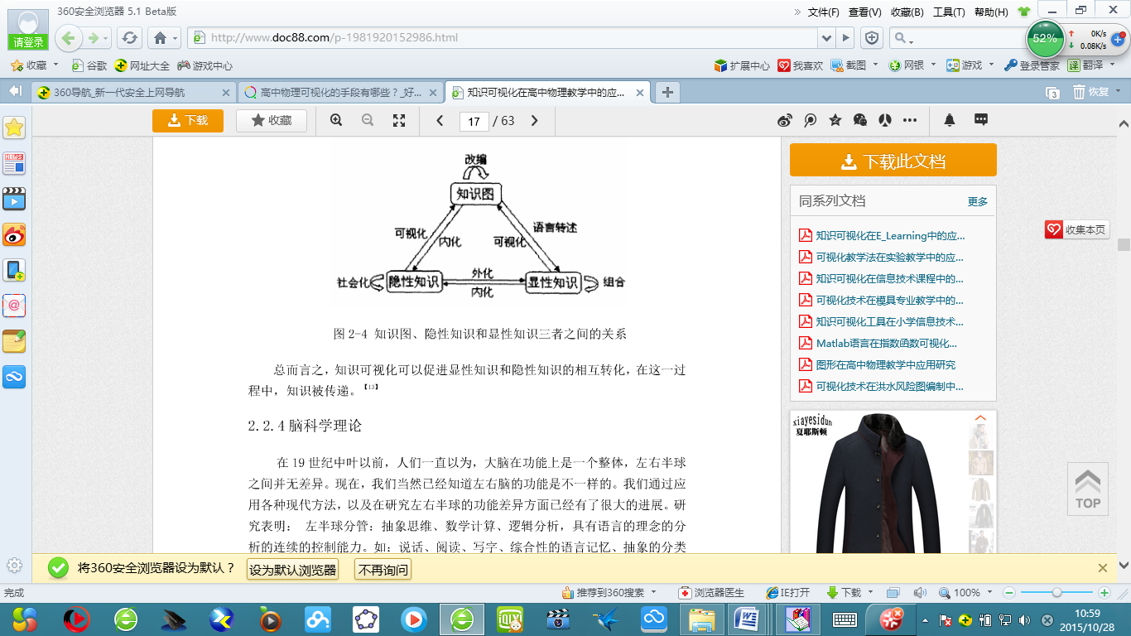

通过可视化，促进隐性知识向显性知识转化，从而**1.提高组织智商；　　2.提升组织记忆；　　3.减少重复劳动**

2.5脑科学理论

**左右脑分工理论**

加州理工学院的罗杰思佩里博士在分割大脑的实验中发现，人类的大脑由大脑纵裂分成左、右两个大脑[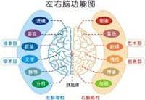](http://i4.qhimg.com/t018052fdcdcf799114.jpg)半球，两半球经胼胝体，即连接两半球的横向神经纤维相连。大脑的奇妙之处在于两半球分工不同。斯佩里教授通过割裂脑实验，证实了大脑不对称性的“左右脑分工理论”，并因此荣获1981年度的诺贝尔医学生理学奖。

这两个半球是以完全不同的方式在进行思考，左脑是抽象脑，学术脑，偏向用语言、逻辑性数学、文学、推理、分析进行思考；右脑是艺术脑、创造脑，以图像音乐、韵律、情感、想象、创造进行思考，并以每秒10亿位元的速度彼此交流。

2.6图示理论

图式一词早在康德的哲学著作中就已出现。在近代心理学研究中,最早对图式给以理论上高度重视的是格式塔心理学。瑞士著名的心理学家、教育家皮亚杰也十分重视图式概念，他认为“图式是指动作的结构或组织”。现代图式理论是在信息科学、计算机科学深入到心理学领域,使心理学中关于人的认知的研究发生了深刻变化之后于本世纪70年代后期发展起来的。概括起来，现代[图式理论](http://baike.haosou.com/doc/6529307.html" \t "_blank)主要有以下要点:图式理论是一种关于人的知识如何被表征，被分类和被有效应用的认知理论。图式主要功能是用来说明人对客观事物的理解过程，其基本功能是：（1）构建。美国[认知心理学](http://baike.haosou.com/doc/1845539.html" \t "_blank)家古德曼认为，学习是构建内在心理表征的过程，学习者并不是把知识从外界搬到记忆之中，而是以已有的知识经验为基础，通过与外界的相互作用来构建新的理解。进言之，人们对客观事物的理解是利用图式从客观事物中抽取出其特点、本质或者基本的东西，并构建起它们之间的联系。（2）推论。人们可以利用图式的变量间内在联系，推测出那些隐含的或未知的信息，因为它们对知识的获得或理解起着重要作用。（3）搜索。利用图式形成目标指向性，或作出预测，从面积极主动地寻找有关的更多信息。人在阅读过程中会形成各种“思维组块”，汇成有效的认知结构。当他面临问题时，就在已有认知结构中搜索与解决问题有关的思维组块，借以分析、比较、综合，达成知识的沟通和应用，导致问题的解决。（4）整合。人们把新输入的信息纳入图式的框架中，与相应变量联系起来，使变量具体化、融为一体。

第三章高中物理教学的可视化策略

3.1高中物理教与学的分析

谈到高中物理，不少学生都觉得是高中课程中最难的一门课。学生经常被各种力、加速度、木块、斜面、弹簧、杆、绳、动量、能量交织在一起的题目折磨得晕头转向。究其原因，一是物理确实有一些较抽象的概念，二是学生头脑中缺乏实际的物理情景、缺少联想的表象。三是老师上课都是些干吧枯燥的木块斜面，纯粹的题目，而不是生动鲜活的实际问题。四是学生和老师都缺乏实践的意识。都是纸上谈兵。所以学生和老师始终是两个世界的对话，喊不通。

破解上述难题，我认为增强实践意识、追求物理教学可视化是展现物理的魅力，减小学习物理的坡度的有效策略。通过一个个有趣的实验、动态可交互的软件、可调参数、实时测量和呈现的仿真实验，概念规律变得显而易见，物理思想闪烁其间，吸引着学生去一探究竟。这样的学习充满探究意味，揭开事物背后的原因，其快乐有甚于当波斯国王。

3.2高中物理教学可视化的整体实施策略

培养实验的意识：实验是学生亲眼所见、亲身体验的宝贵经验，其中有很多只可意会，不可言传的东西。老师要注意选择实验的几个原则：1、低成本小实验—能土不洋。这样的实验亲切，有利于培养学生随时随地作实验的实验意识，随时随地将文字描述的东西通过实验可视化为生动的现象，丰富头脑中的表象。2、难以看清的东西，用摄像头投影到大屏幕上。如布朗运动、干涉条纹、仪表读数等。3.仿真实验完成实验室没有条件做的实验，如卫星的发射、轨道研究，带电粒子在电磁场中的运动。4.传统与现代有机结合。如传统实验与传感器实验结合，实现数据的实时测量和处理。

培养图形图像表达能力：图像具有直观、全息、高效传达信息的特点。高考越来越重视对图像能力的考察，现在社会进入了读图时代，都说明图的重要。物理中含有丰富的图。从打点纸带的点图判断物体的运动，用位移-时间图、速度-时间图表达物体的运动。受力分析图、示意图、轨迹图、等势线、等势面、电场线、电路图、光路图、各种物理量随时间或空间变化的图或图像。这些读图画图的过程都是我们和学生交流思想的可视化途径。

选择合适的数学软件：适合数学运算的软件都适合物理，因为物理建模以后就转化为数学模型。但要在中学实现，就要求老师或学生能在短时间内掌握并能熟练运用的软件。选择可视化编程的软件。

规范化表达与编程：每年高考后学生的估分经常和老师的给分有出入，这里面存在一个规范表达的问题。其实，高考改卷的评分标准是比较程序化的，学生的解答过程非常接近于计算机程序。适当地训练学生编几个简单的程序，就能帮助学生理解和掌握解题过程规范表达。

3.3高中物理哪些地方亟需可视化：

力学：受力分析、动态平衡、运动轨迹

电学：带电粒子在电磁场中的运动、电路动态变化分析、交流电路中的电流电压、电磁感应、电磁场电磁波

热学：布朗运动、麦克斯韦分布

光学：光路、黑体辐射曲线

原子物理：α粒子散射、光谱等等

3.4高中物理可视化手段

我将高中物理可视化手段分为三类。1.实验类：低成本小实验；经典实验；DIS实验；仿真实验室实验。难以在课堂上完成的实验还可以是实验视频，如太空实验等。2. 整体介绍、概念规律、复习归纳类：画思维导图、概念地图、观念图等。3. 编程和类编程类的：如几何画板做动态图、各种物理量随时间变化的规律用函数图像表达等

。

3.5高中物理教学可视化工具软件

|  |  |  |
| --- | --- | --- |
| 实验类 | 思维图类 | 编程与类编程类 |
| 日常用品：绳、篮球等 | Inspiration | sketchpad |
| 实验室器材 | MindManager | G G B |
| DISLab | freemind | excel |
| PASIC | xmind | algodoo |
| 仿真物理实验室 | mindmapper | E W B |
| 超级录屏软件 | Microsoft office visio | MATLAB |
| 摄像机、摄像头 | IMindMap | LABVIEW |
| 网上各种小实验视频 | 亿图图示专家 | MATH3D |

第四章高中物理教学可视化实践

4.1物理复习教学案例（思维导图）

高中物理都有哪些内容在高一学生入学时可以给学生用最少的篇幅，获得一个整体印象，也可以在高三复习时再一次看图回味。这是我在2015届高三复习阶段做的一个展板。

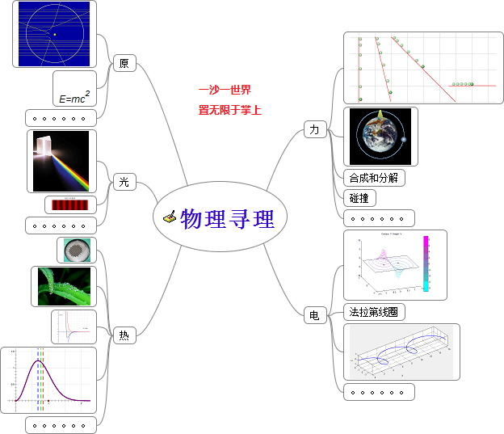

在这个图中，显示了高中物理的结构、典型模型和主要思想方法。1.力、热、电、光、原高中物理五大板块。2.伽利略的理想实验、3.牛顿的卫星发射设想图、4.合成分解的典型物理方法。5.碰撞典型模型。6.电场等势面的空间分布。7.法拉第线圈代表划时代的发现--电磁感应现象。8.带电粒子在电磁场中的运动—电磁学在现代生活生产中的广泛应用。9.分子运动速率的麦克斯韦分布—统计物理的典型模型。10.分子力的空间变化规律。11.表面张力.12.油膜法测分子直径。13.光的干涉14.光的色散。15.爱因斯坦质能方程16.α粒子散射实验—揭示原子结构。

4.2物理实验教学实例（水果电池DIS）

利用手边的水果和蔬菜，橙子和老南瓜，由于水果电池的内电阻很大，用实验室的电流表无法测出电流，只有采用电压表和大电阻箱配合。而电压表无法准确出0.01V精度的电压，所以用电压传感器代替电压表。实验装置、数据记录和处理如图。

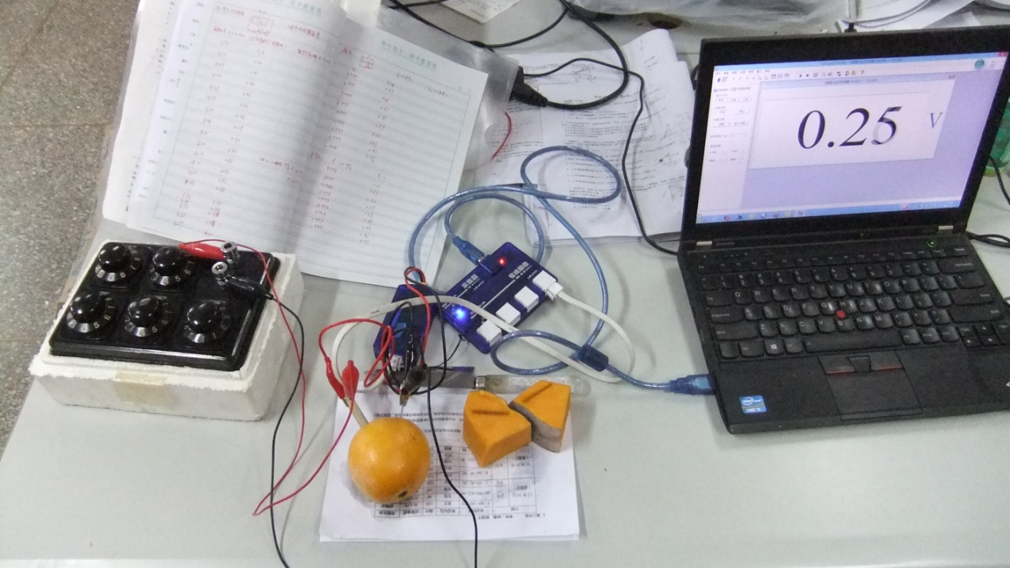

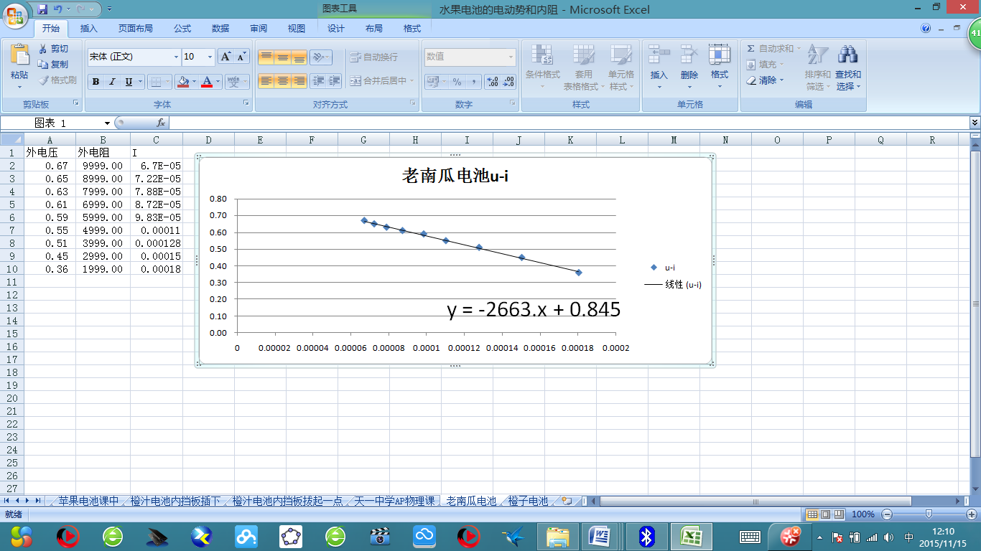

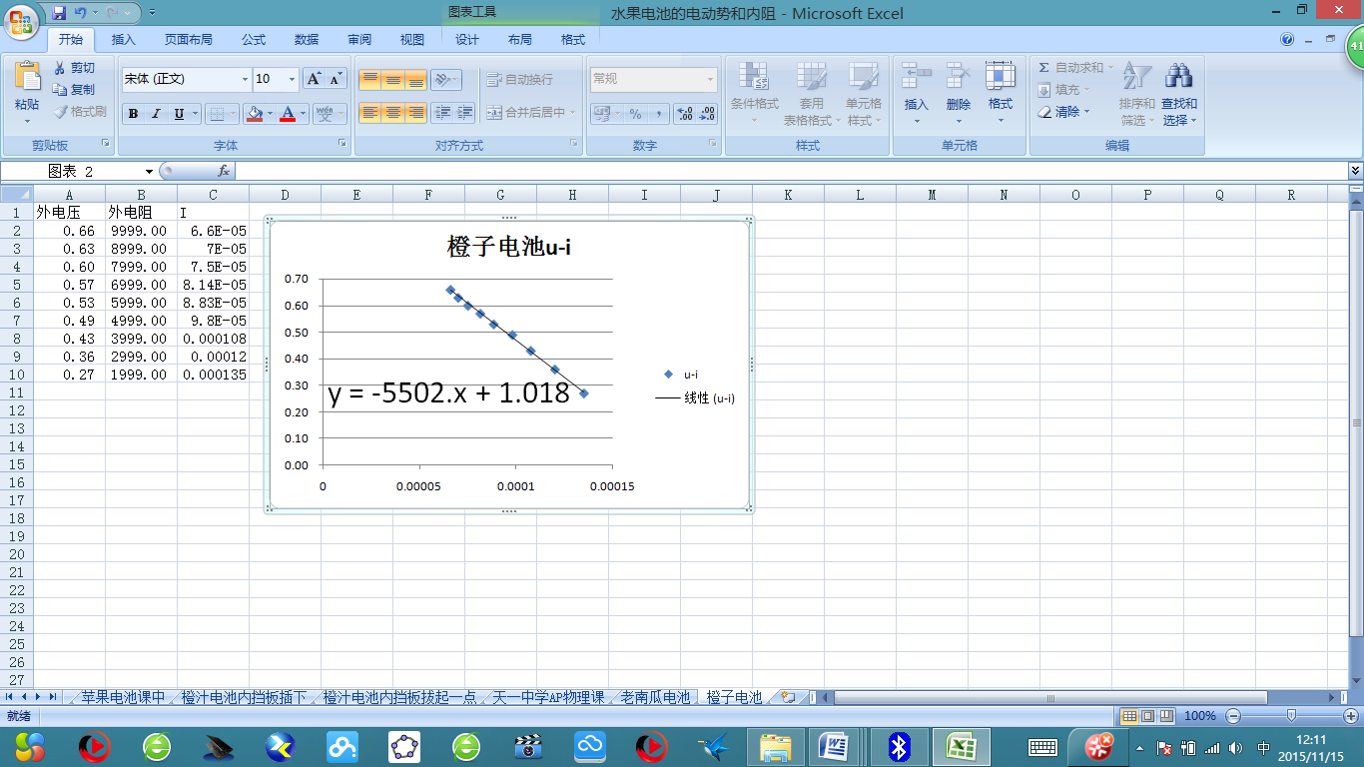

4.3物理习题教学实例（动态平衡GGB）

详见论文：球串平衡问题可视化初探

摘要：两个小球用两根轻绳串联后悬挂起来，在两小球上加上一对等大反向的外力，分析小球达到平衡后两绳和球在空中的分布形态。这是一个在讲整体法时常用的例题。本文试图讨论改变小球质量、外力大小、外力方向、两段绳长关系等因素分析重新平衡时，绳和小球的空中分布形态。并通过GGB制作的课件，实现实时调控各参数，将小球所受各力可视化，演示观察小球和绳的形态。生动直观地表现动态平衡过程。

高中物理中有很多类似的动态平衡问题，借助GGB都能很好的实现分析可视化，有助于学生全面认识各力的制约关系，品尝到物理学习中探索的乐趣，值得一试。

球串平衡总3.emf

4.4物理思想方法教学案例（(Matlab带电粒子在电磁场中的运动)

利用运动合成和分解的思想对带电粒子在匀强电场、匀强磁场或匀强电场加匀强磁场的复合场中可能进行的各种运动进行分析。用matlab实现带电粒子在电磁场中运动的可视化。

详见论文《matlab可视化带电粒子在匀强电场和匀强磁场中的运动》

下面摘录几种运动轨迹的三视图。

1.带电粒子在匀强磁场中的等距螺旋线运动



图1

2.带电粒子在正交的匀强电场和匀强磁场中的运动.滚轮线运动（如图2所示）

图2

3. 带电粒子在正交的匀强电场和匀强磁场中的运动--空间等距滚轮线运动（如图3所示）



图3

4.带电粒子在平行的匀强电场和匀强磁场中的运动-匀加距螺旋线（如图4所示）



图4

5.带电粒子在斜交的匀强电场和匀强磁场中的运动--类平抛运动和斜抛运动（如图5图6所示）



图5



图6

6.带电粒子在斜交的匀强电场和匀强磁场中的运动---空间变加速滚轮线运动（如图7所示）



图7

小结：带电粒子在匀强电磁场中的运动最终都可以分解为基本的运动：匀速直线运动、匀加速直线运动、匀速圆周运动。这三种运动可以在同一平面上，也可以在互相垂直的平面上。

4.5可视化教学应注意的问题

可视化教学，旨在揭示学生不易想象的物理过程或现象。应注意：

1. 前提一定是科学、真实的再现或放大这些现象。
2. 将科学计算可视化。
3. 要避免闭门造车。能用实验的绝不模拟。
4. 能定量的不止步于定性示意。追求物体的每一个行为都有方程支撑。

5. 具有交互性，与静态的文本题目相比，有多个参数可以调整，以观察物体的行为的变化，可以与学生用物理规律计算出的结果完全吻合，起到以一当十的作用。所以，这些可视化课件，是学生开展探究性学习的好载体。

第五章总结与展望

总结：本课题从降低高中物理思维维度，展现物理魅力的愿望出发，论述了实现新课程三维目标的具体策略—物理教学可视化探究。运用学习过程涉及到的多种理论：1信息加工理论。2双重编码理论.3多媒体学习理论.4知识管理理论5脑科学理论.6图示理论。将物理教学可视化从三个方面进行探究：实验、思维图、编程类编程制作的课件。在教学过程中积累制作了一系列课件，供学生探究学习，起到了较好的教学效果。文中摘录了几个案例以示说明。

不足：理论水平还不够，多数是近三十年教学的经验积累。

展望：进一步将理论与实践结合，提高认识，可视化手段更丰富，物理教学与信息技术融合得更加完美。

参考文献：

1. 刘堂锦。概念图及其在高中物理教学中的应用。湖南中学物理。2014.1

2. 蔡铁权 程越峰。观念地图的中学物理教学应用。物理教学。2014.5

3.朱国强。绘制物理图像—Matlab软件在物理教学中的应用之二。物理教学。2014.8

4.王素云。基于可视化工具突破疑难物理的研究。物理通报。2014.7

5.安倩茹。可视化环境下的教育梦—可视化教学的探究分析。教研前沿。2014.8

6.王昭政。利用现代教育技术优化物理课堂教学。湖南中学物理。2014.2

7.王维生。物理抽象思维可视化的四种方法。江苏教育

8.殷位海。应用DIS进行“磁感应强度”的探究式教学。物理通报。2014.2

9.赵慧臣 王玥 我国思维可视化研究的回顾与展望—基于中国知网2003-2013年论文的分析。中国电化教育。2014.4

10.左芸 。知识可视化在高中物理教学中的应用研究